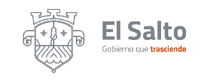
Gobierno Municipal El Salto 2018-2021
Resumen de informe julio 2021

DIRECCIÓN DE PREVENCIÓN SOCIAL DE LA VIOLENCIA Y LA DELINCUENCIA
ACTIVIDADES | RESULTADOS
Asesorías y canalizaciones a ciudadanos | 30 asesorías
“Programa Vecinos en alerta”  (VEA) | 15 ciudadanos en Pintitas
Programa de acompañamiento 24/7 | 33 servicios atendidos
programa integral de prevención social del municipio de el salto | 3 sesiones
Capacitaciones | 1 Capacitación
registro vacuna covid 19 | 120 personas registradas
programa barrios de paz | 15 sesiones  150 mujeres  150 conductores

